

Ying Ying Hu

2º daw | diseño de interfaces web

Diseño web del instituto

Web interna de IES. Enrique Tierno Galván

Contenido

1. Introducción 2

2. Modificaciones y contenidos nuevos 2

## Introducción

En este documento se recogerán los cambios realizados a partir de la versión anterior. Estos datos servirán para anotar las modificaciones y novedades agregados de forma que podamos realizar una seguimiento del desarrollo.

## Modificaciones y contenidos nuevos.

Las modificaciones generales que se ha realizada han sido las siguientes:

* Modificación del archivo css, sobre el color y tamaño de textos y fondos con el objetivo de mejorar el contraste y facilitar la lectura.
* Simplificación y compresión del archivo css para mejor la usabilidad y reducir el tiempo de lectura y tamaño.
* Borrado de la sesión de presentación donde se informaba de las enseñanzas impartidas en el centro.
* Mejora de la estructura y estilo del apartado de navegación.

Otros cambios de contenido de menor revelancia son:

* Cambio del contenido del menú. El apartado GALERIA pasa a ser un subapartado de El CENTRO.
* El apartado OFERTAS EDUCATIVAS de EL CENTRO pasa a ser un apartado independiente de la barra de menú con el nombre ENSEÑANZAS. Se agrega subapartados.
* El subapartado COMO LLEGAR para a llamarse LOCALIZACIÓN.

Por otro lado se agrega contenidos nuevos de calificación por parte de la asignatura.

* Se crea un archivo de estilo Less que sustituirá a CSS.
* Se agrega un apartado de PRÁCTICAS, donde se cuelgan los ejercicios realizados sobre la asignatura de Diseño de Interfaces Web.

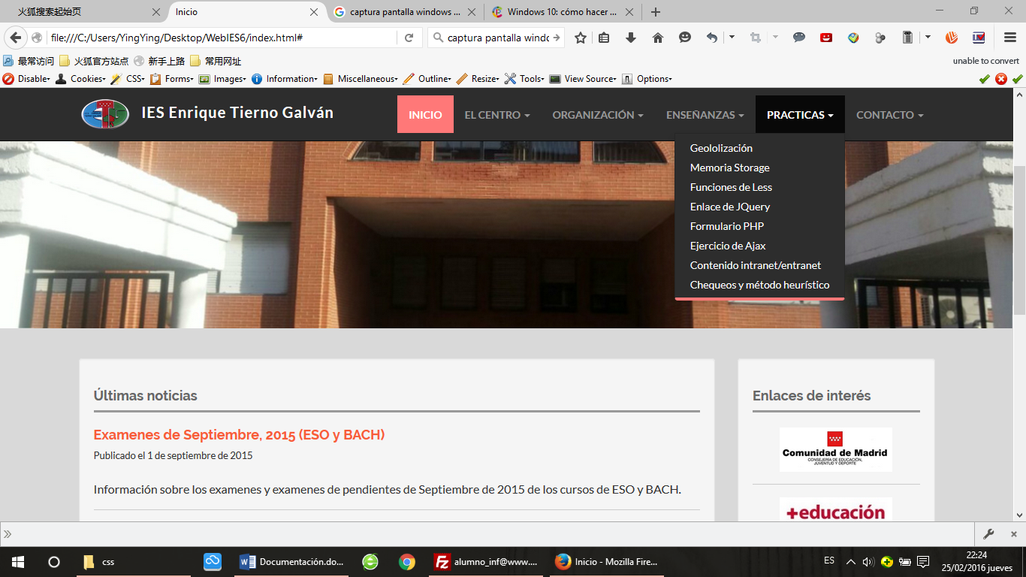

Estas páginas se guardan en bajo el directo html\practicas\ colgado en la raíz de la carpeta de la web.

Estas carpetas de prácticas heredan la sección de PORTFOLIO de la página INDEX.HTML y lo único que se modifica es la sesión CONTENIDO. Los archivos y documentos usados en la página son guardadas en otras subcarpetas.

